ZACHODNIOPOMORSKI ZWIĄZEK STRZELECTWA SPORTOWEGO

KOMINIKAT KLASYFIKACYJNY
II ZAWODÓW DYNAMICZNYCH 2017

Organizator:
KLUB STRZELECKI "KURTA " LOK BOBOLICE

Bobolice, dn. 19.02.2017r.

Obsługa sędziowska

Kierownik zawodów Jan Wójcik
Sędzia główny zawodów Zdzisław Kurta s.kl.I 4821/I/15
przewodniczący komisji klasyfikacyjnej Marcin Narejko s.kl.III 7240/III/15
sędzia stanowiskowy Mariusz Adamczyk s.kl.II 0286/II/15
Krzysztof Bonczek s.kl.III 3544/III/16
Tomasz Wybraniec s.kl.III 7224/III/15
komisja obliczeniowa Marcin Skowron s.kl.III 0733/III/16
Arkadiusz Bałdyga s.kl.III 8249/III/16
Jacek Jachimowski s.kl.III 6678/III/15
Obsługa techniczna Robert Sienkowski s.kl.III 8264/III/16
Robert Szostak s.kl.III
Mirosław Kraszewski s.kl.III
Sekretariat Piotr Ptasiński
Zabezpieczenie medyczne Robert Szostak

WYKAZ ZAWODNIKÓW

miejsce | Nazwisko i imię | Klub
1 | NAREJKO Marcin | KS LOK Bobolice
2 | RAB Krzysztof | Garda Ostróda
3 | MIĘTEK Piotr | KS LOK Białogard
4 | BONCZEK Krzysztof | STS Szczecin
5 | ADAMÓW Bogusław | STS Szczecin
6 | RYBIŃSKI Roman | STS Szczecin
7 | WOJNIKIEWICZ Daniel | KKS Kaliber
8 | WIKTOROWICZ Grzegorz | KKS Kaliber
9 | PIĄTCZAK Tomasz | KKS Kaliber
10 | RZEPECKI Jacek | KKS Kaliber
11 | BEJGROWICZ Jacek | KKS Kaliber
12 | MARCHEWKA Adam | KKS Kaliber
13 | ADAMSKI Piotr | KS LOK Bobolice
14 | ZIĘBA Adam | KS LOK Bobolice
15 | KRASZEWSKI Mirosław | KS LOK Białogard

przewodniczący komisji klasyfikacyjnej
NAREJKO Marcin
s.kl.III 7240/III/15

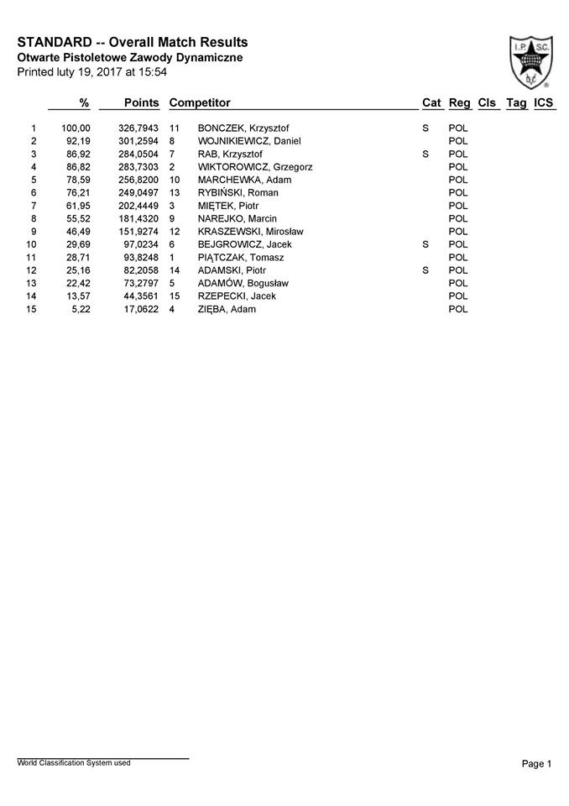

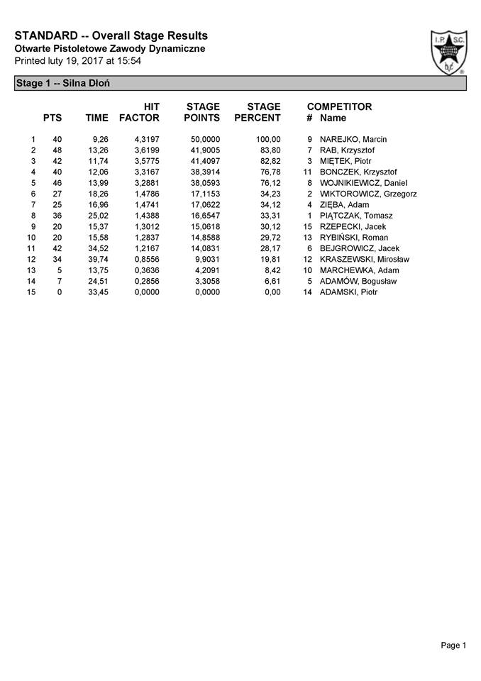

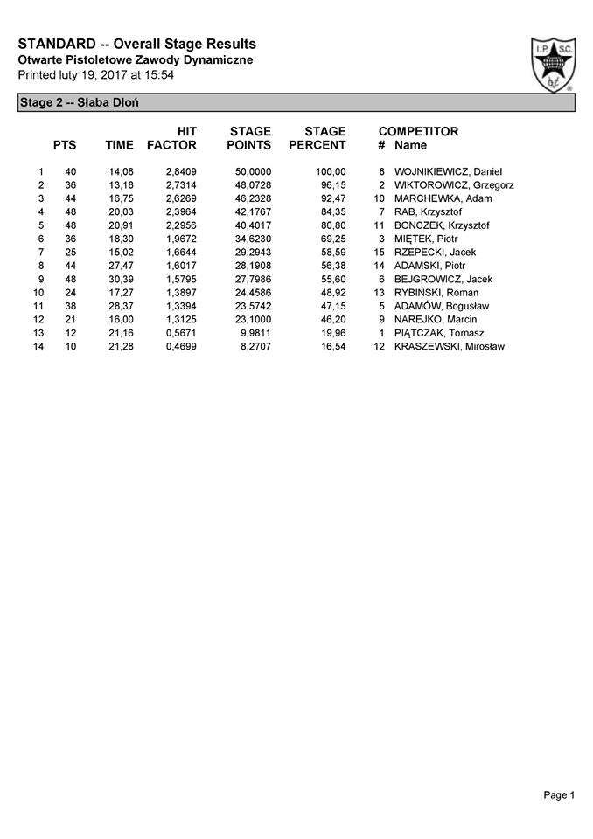

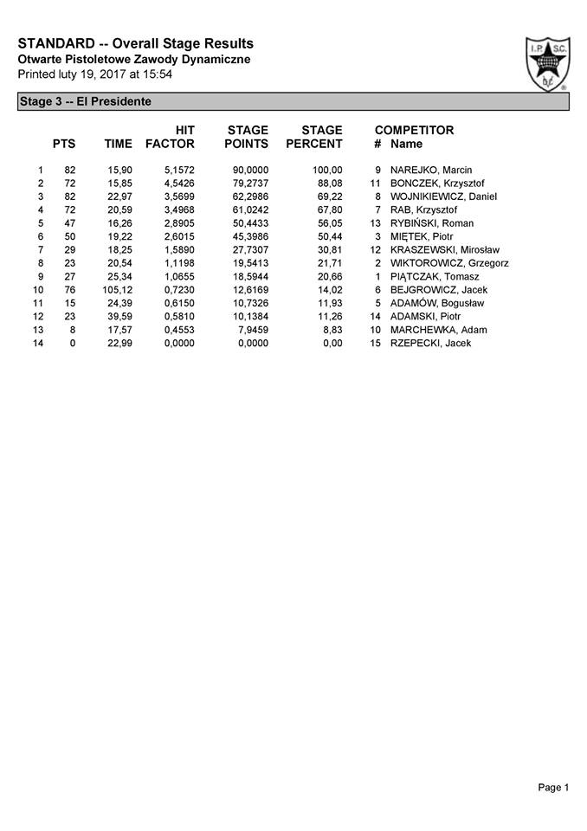

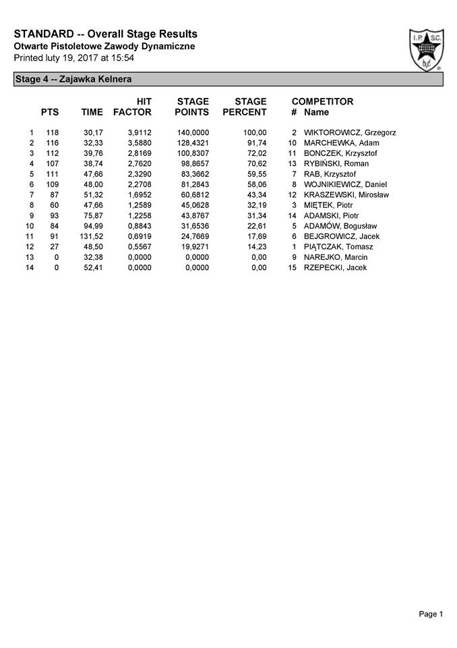
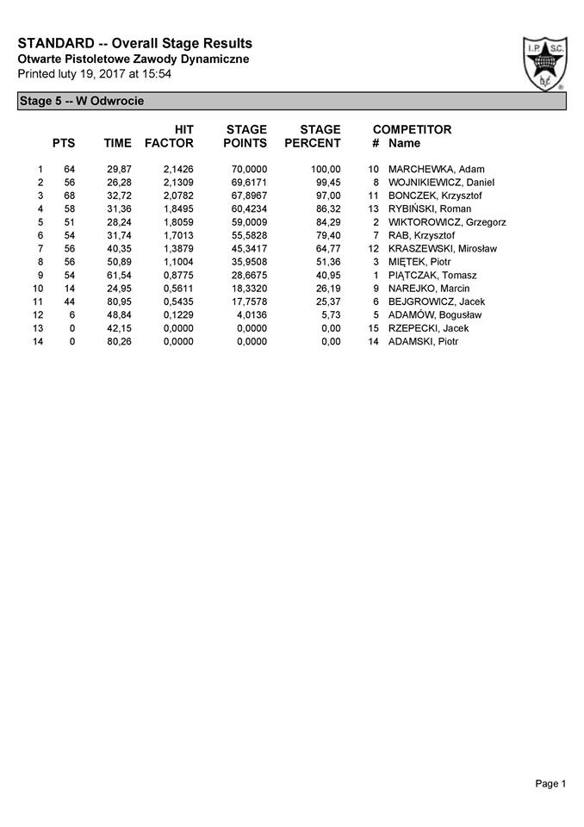

PODSUMOWANIE

SYWESTROWE ZAWODY STRZELECKIE
Zawody strzeleckie przeprowadzone zostały zgodnie z planem w dniu 19 lutego 2017r. na obiekcie Strzelnicy Sportowej w Bobolicach. Konkurencje zostały przeprowadzone zgodnie z przepisami IPSC oraz regulaminem zawodów.
Protestów nie wniesiono.

Komunikat zawiera trzy protokoły strzeleń, w których zapisano oficjalne wyniki zawodów:
Protokół nr 1 - Silna Dłoń,
Protokół nr 2 - Słaba Dłoń
Protokół nr 3 - El Presidente
Protokół nr 4 - Zajawka Kelnera
Protokół nr 5 - W odwrocie

Sędzia główny Przew. Komisji Klasyfikacyjnej

KURTA Zdzisław NAREJKO Marcin s.kl.I 4821/I/15 s.kl.III 7240/III/15

Bobolice, dnia 19.02.2017r.

